Tillsynsbegäran – information om höga naturvärden och fridlysta arter i samrådsanmälan S 1382-2025 i Ragunda kommun
Denna tillsynsbegäran behandlar höga naturvärden i samrådsanmälan S 1382-2025 i Ragunda kommun som inkom 2025-04-29 och omfattar 1463,9 ha.
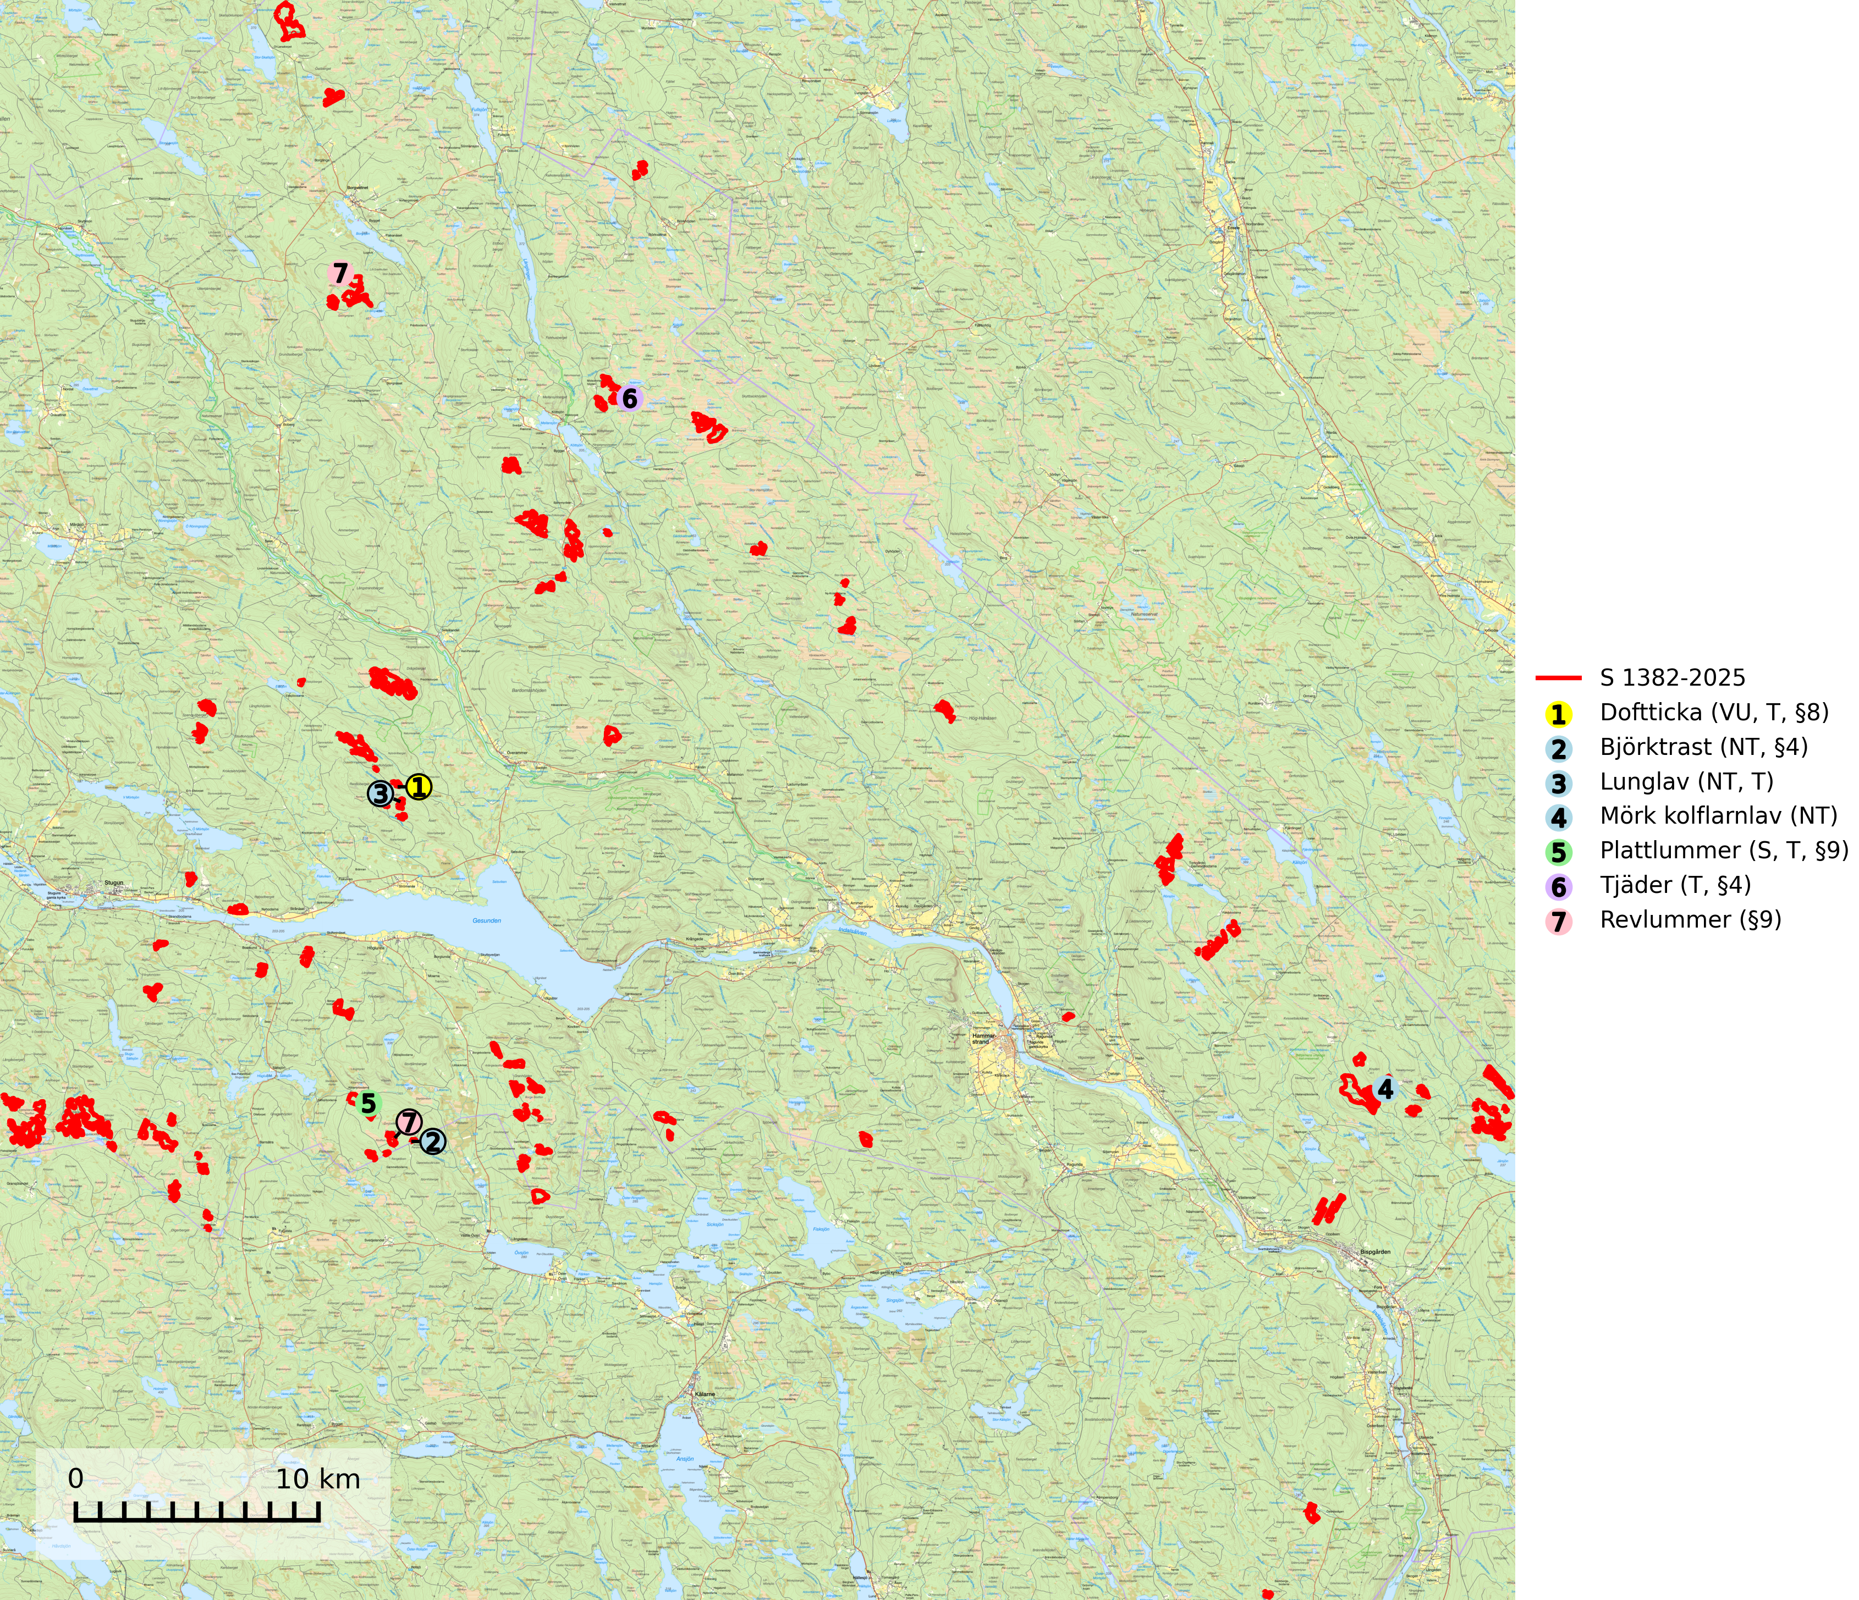
Figur 1. Fyndplatser för naturvårdsarter i och inom 24 meter från samrådsanmälan. Markörer utan svart kant är placerade på fyndplatsen. Markörer med svart kant är placerade vid sidan av fyndplatsen och har ett svart streck som visar fyndplatsens exakta position. Kartans mittpunktskoordinat är N 7008304, E 557925 i SWEREF 99 TM.
I och inom 24 meter från samrådsanmälan finns fynd av 7 naturvårdsarter, varav 4 är rödlistade, 5 är fridlysta, 4 är typiska (T) och 1 är signalart (S): doftticka (VU, T, §8), björktrast (NT, §4), lunglav (NT, T), mörk kolflarnlav (NT), plattlummer (S, T, §9), tjäder (T, §4) och revlummer (§9). Se Figur 1.

Tillsynsbegäran
Vi begär härmed att Skogsstyrelsen fattar beslut enligt miljöbalken som säkerställer att skogens höga naturvärden bevaras samt att EU-lagstiftning efterlevs och att artskyddsbrott förhindras.
Vi önskar även ta del av de ställningstaganden och beslut som myndigheten meddelar till följd av aktuell samrådsanmälan och föreningens inlaga (se 34 § förvaltningslagen).

Naturvårdsarter och fridlysta arter
Nedan följer beskrivningar av de naturvårdsarter och fridlysta arter som har sina livsmiljöer och växtplatser i den samrådsanmälda skogen. Se även ytterligare artfakta i BILAGA 1. De påträffade naturvårdsarterna är ett tydligt kvitto på att det rör sig om en skog med höga naturvärden.
Doftticka (VU, §8) är rödlistad som sårbar (VU) och fridlyst enligt 8§ artskyddsförordningen. Den är även globalt rödlistad som Nära hotad (NT) vilket innebär att Sverige har ett internationellt ansvar för arten. Doftticka är beroende av hög och jämn luftfuktighet i gamla, ostörda skogsmiljöer och är känslig för snabba förändringar av ljus-/vindförhållanden eller uttorkning. Dofttickan är placerad i toppen av Skogsstyrelsens värdepyramid för bedömning av skog med höga naturvärden och signalerar alltid gamla sälgar och skogsområden med höga naturvärden. Avverkning av värdträd (främst sälg) utgör det största hotet och när gamla och olikåldriga skogar med sälg avverkas försvinner oftast sälgen. Dofttickan har minskat med ca 30 % under de senaste 30 åren och är typisk art för 9010 Taiga och 9050 Näringsrik granskog (IUCN Redlist, 2024; Nitare & Skogsstyrelsen, 2019; SLU Artdatabanken, 2024).
Lunglav (NT) är en av vårt lands främsta signalarter som överallt indikerar gamla lövträd, skogsbestånd med höga naturvärden och ekosystem med långskoglig kontinuitet. Lokalt kan förekomsten vara mycket riklig men den hittas nästan enbart i gamla och ej slutavverkade skogar. Artens samtliga förekomster bör uppmärksammas från naturvårdssynpunkt, då många lokaler även hyser andra ovanliga och rödlistade arter. Rikliga förekomster bör skyddas med biotopskydd, frivilliga avsättningar eller reservat. På lunglav kan de sällsynta lavparasiterna lunglavshårprick (CR), Abrothallus diederichii (VU), Abrothallus lobariae (VU), Calycina lobariae (VU), lunglavsknapp (VU) och skrovelmössing (VU) påträffas. Lunglav är typisk art för 9010 Taiga, 9020 Nordlig ädellövskog, 9110 Näringsfattig bokskog, 9130 Näringsrik bokskog, 9160 Näringsrik ekskog, 9180 Ädellövskog i branter, 9190 Näringsfattig ekskog, 9070 Trädklädd betesmark, 9040 Fjällbjörkskog och 6530 Lövängar (SLU Artdatabanken, 2026; Nitare & Skogsstyrelsen, 2019).
Mörk kolflarnlav (NT) är brandberoende och växer nästan uteslutande på kolad hård kärnved av tall. Arten förekommer främst i glesa, öppna tall- och blandbarrskogar av naturskogskaraktär och etableringen verkar ske sent efter brand, kanske först efter 100–300 år. Mörk kolflarnlav indikerar skog med höga naturvärden och vanligast är att den påträffas på rester av nedbrunna torrakor och högstubbar och lågstubbar som är så grova att hela innandömet är urbränt. Tall- och blandbarrskogar av naturskogskaraktär med spår av återkommande bränder hyser höga biologiska värden och bör skyddas (SLU Artdatabanken, 2024).
Plattlummer (§9) växer främst i ljusöppna sandtallskogar eller annan gles, torr och brandpräglad hedbarrskog. Den är mest frekvent i olika typer av naturskogar och kontinuitetsskogar och missgynnas markant av slutavverkning och maskinell markberedning. Söder ut i landet förekommer de närstående arterna cypresslummer (EN, §8) och mellanlummer (NT, §9), vilka båda omfattas av EU:s art- och habitatdirektiv. Plattlummer är typisk art för 9010 Taiga och 2320 Rissandhedar (Nitare & Skogsstyrelsen, 2019; SLU Artdatabanken, 2026).
Tjäder (§4) omfattas av bilaga 1 och 2 EU:s fågeldirektiv och är typisk art för 9010 Taiga och 9740 Skogsbevuxen myr. Tjädern är en utpräglad skogsfågel knuten till större sammanhängande barrskogsområden. Tupparna och hönorna utnyttjar till viss del olika miljöer, och habitatvalet varierar dessutom mellan olika delar av året. För att det ska finnas livskraftiga tjäderbestånd krävs funktionella skogslandskap med en blandning av uppvuxen, gles och luckig skog, täta sumpskogar, myrar och andra små våtmarker. Arten försvinner när skogen fragmenteras och den sammanlagda arealen hyggen och andra öppna områden blir för stor. Ett småskaligt och försiktigt virkesuttag genom hyggesfria metoder kan i vissa fall vara möjligt i området inom 200 m från lekcentrum. Längre ut från lekcentrum, inom 200–500 m bör den avverkade ytan inte överskrida 1 hektar för att undvika alltför stora och snabba förändringar (Skogsstyrelsen, 2019; SLU Artdatabanken, 2024).

EU:s fågeldirektiv
Europeiska unionens medlemsländer är skyldiga att agera i enlighet med EU:s fågeldirektiv där det uttryckligen står att direktivet gäller för fåglar samt för deras ägg, bon och livsmiljöer (artikel 1). Vidare att de åtgärder som vidtas inte får leda till en försämring av den nuvarande situationen beträffande bevarandet av de fågelarter som avses i artikel 1 (artikel 13). Fågeldirektivet är styrande för tillsynsansvariga myndigheters ärendehantering, ställningstaganden och beslutsfattande.

BILAGA 1 –
Fridlysta och rödlistade arter

Lunglav – ekologi samt krav på livsmiljön
Lunglav (NT) är en av vårt lands främsta signalarter som överallt indikerar gamla lövträd, skogsbestånd med höga naturvärden och ekosystem med lång skoglig kontinuitet. Lokalt kan förekomsten vara mycket riklig men den hittas nästan enbart i gamla och ej slutavverkade skogar. Artens samtliga förekomster bör uppmärksammas från naturvårdssynpunkt, då många lokaler även hyser andra ovanliga och rödlistade arter, däribland de sällsynta lavparasiterna lunglavshårprick (CR), Abrothallus diederichii (VU), Abrothallus lobariae (VU), Calycina lobariae (VU), lunglavsknapp (VU) och skrovelmössing (VU), som växer på lunglav. Rikliga förekomster med lunglav bör skyddas med biotopskydd, frivilliga avsättningar eller reservat (SLU Artdatabanken, 2026; Nitare & Skogsstyrelsen, 2019).
Lunglav är typisk art för 9010 Taiga, 9020 Nordlig ädellövskog, 9110 Näringsfattig bokskog, 9130 Näringsrik bokskog, 9160 Näringsrik ekskog, 9180 Ädellövskog i branter, 9190 Näringsfattig ekskog, 9070 Trädklädd betesmark, 9040 Fjällbjörkskog och 6530 Lövängar (SLU Artdatabanken, 2026).

Referenser – lunglav
Nitare, J. och Skogsstyrelsen, 2019. Skyddsvärd skog – Naturvårdsarter och andra kriterier för naturvärdesbedömning. Skogsstyrelsen.
SLU Artdatabanken, 2026. Artfaktablad. Naturvård – artfakta. SLU Artdatabanken, Uppsala.

Tjäder – ekologi samt krav på livsmiljön
Tjäder (§4) omfattas av bilaga 1 och 2 EU:s fågeldirektiv och är typisk art för 9010 Taiga och 9740 Skogsbevuxen myr. Tjädern är en utpräglad skogsfågel knuten till större sammanhängande barrskogsområden. Tupparna och hönorna utnyttjar till viss del olika miljöer, och habitatvalet varierar dessutom mellan olika delar av året. För att det ska finnas livskraftiga tjäderbestånd krävs funktionella skogslandskap med en blandning av uppvuxen, gles och luckig skog, täta sumpskogar, myrar och andra små våtmarker (Skogsstyrelsen, 2019; SLU Artdatabanken 2024).
Arten försvinner när skogen fragmenteras och den sammanlagda arealen hyggen och andra öppna områden blir för stor. Ett småskaligt och försiktigt virkesuttag genom hyggesfria metoder kan i vissa fall vara möjligt i området inom 200 m från lekcentrum. Längre ut från lekcentrum, inom 200–500 m bör den avverkade ytan inte överskrida 1 hektar för att undvika alltför stora och snabba förändringar (Skogsstyrelsen, 2019).

Referenser – tjäder
Skogsstyrelsen, 2019. Vägledning för hänsyn till fåglar – tjäder.
SLU Artdatabanken, 2024. Artfaktablad. Naturvård – artfakta. SLU Artdatabanken, Uppsala

